Секция № 9 НСА РАН

Пост-ньютоновская гравитация и астрометрия Gaia.
Влияние неопределённости параметра кривизны пространства γ на параллаксы
Авторы: А.Г.Буткевич (ГАО РАН), тел.: +7 (812) 363-7371, butkevich@gaoran.ru
A.Vecchiato, B.Bucciarelli, M.Gai, M.-T.Crosta, M.G.Lattanzi
(INAF – Astrophysical Observatory of Torino, Italy).
Описание результата
Высокоточная астрометрия дает возможность экспериментальной проверки общей теории относительности в рамках параметризованного пост-ньютоновского формализма. Исследовано влияние параметра кривизны пространства γ на тригонометрические параллаксы, определяемые в космическом проекте Gaia. Наилучшая на сегодняшний день оценка этого параметра позволяет заключить, что его вклад в глобальный сдвиг параллаксов не превышает 0.2 мксек дуги. Кроме того, обнаружена ранее неизвестная асимметрия в законе сканирования небесной сферы, который используется при выполнении наблюдений в рамках проекта Gaia. Эта асимметрия приводит к тому, что наблюдения, выполненные в северном эклиптическом полушарии, дают больший вклад в определение параметра γ по сравнению с наблюдениями, выполненными в южном полушарии.
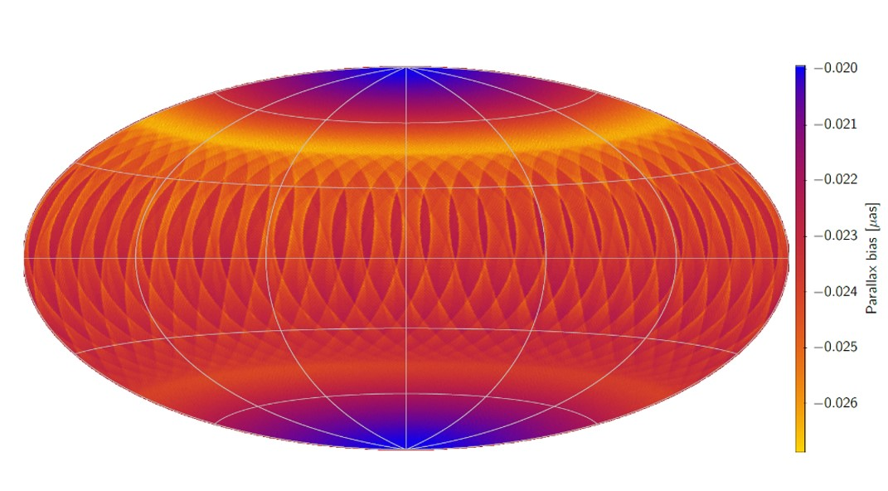
Рис. 1. Распределение сдвига параллаксов, обусловленного вариацией параметра γ, по небесной сфере. Использована проекция Хаммера-Айтофа в эклиптических координатах. Северный полюс эклиптики расположен сверху.
Наименование темы плана НИР ГАО РАН, в рамках которой получен результат:
«Трикветрум» — Комплексное исследование тел солнечной системы, галактических окрестностей Солнца и улучшение небесной системы отсчета методами оптической астрометрии, радиоастрометрии и фотометрии

Направление ПФНИ 2021-2030:
1.3.7. Астрономия и исследования космического пространства

Публикации
Butkevich, A.G., Vecchiato, A., Bucciarelli, B., Gai, M., Crosta, M., Lattanzi, M.G.
Post-Newtonian gravity and Gaia-like astrometry. Effect of PPN γ uncertainty on parallaxes, Astronomy & Astrophysics, 663, A71, 2022.

